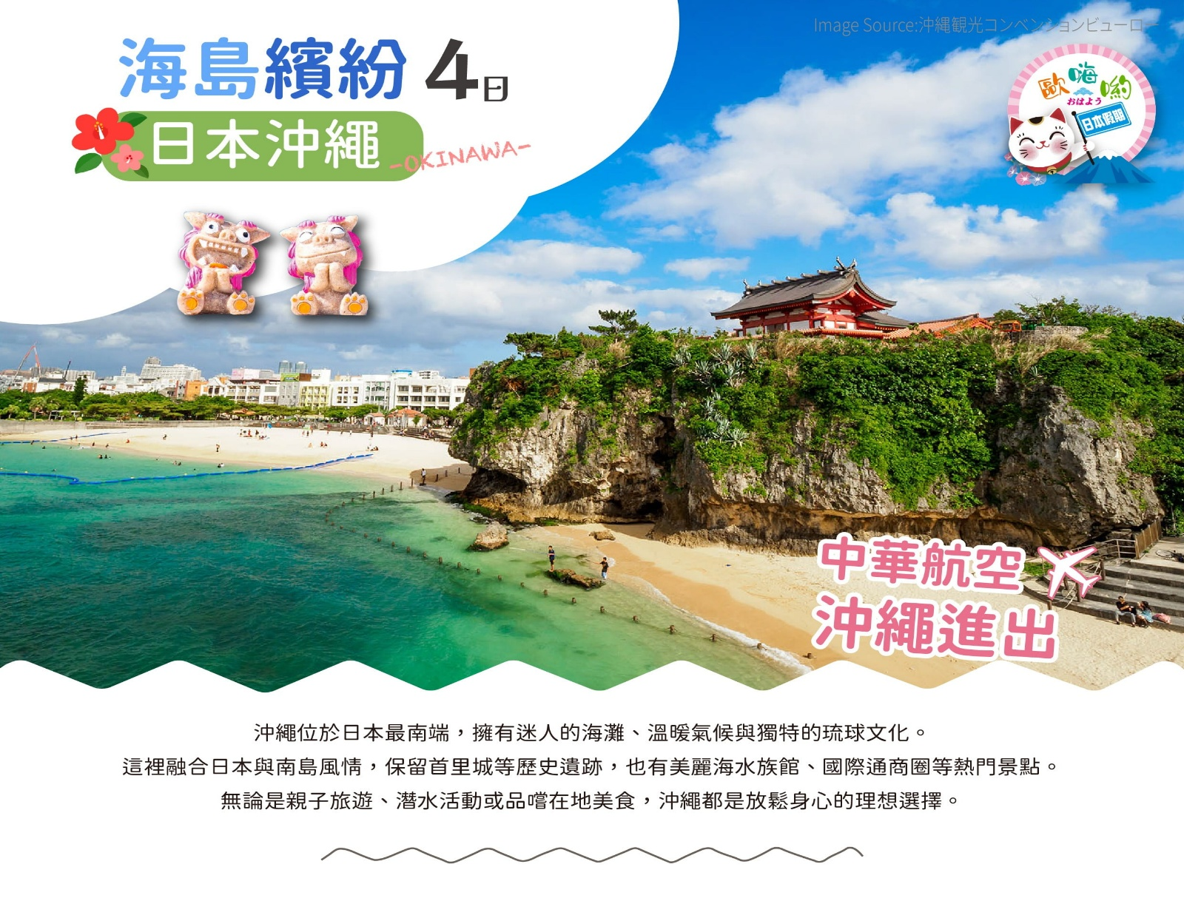
海島繽紛沖繩四日【中華航空．桃園出發】
美麗海水族館海豚秀、世界文化遺產～首里城公園
沖繩版象鼻岩～萬座毛、浪漫小希臘～瀨長島
琉球八社之首～波之上神宮、國際通購物趣

（未滿6歲小孩不佔床優惠NT$2,000元）
※報價不含日本服務小費、機場接送，團費詳情請洽詢服務專員！
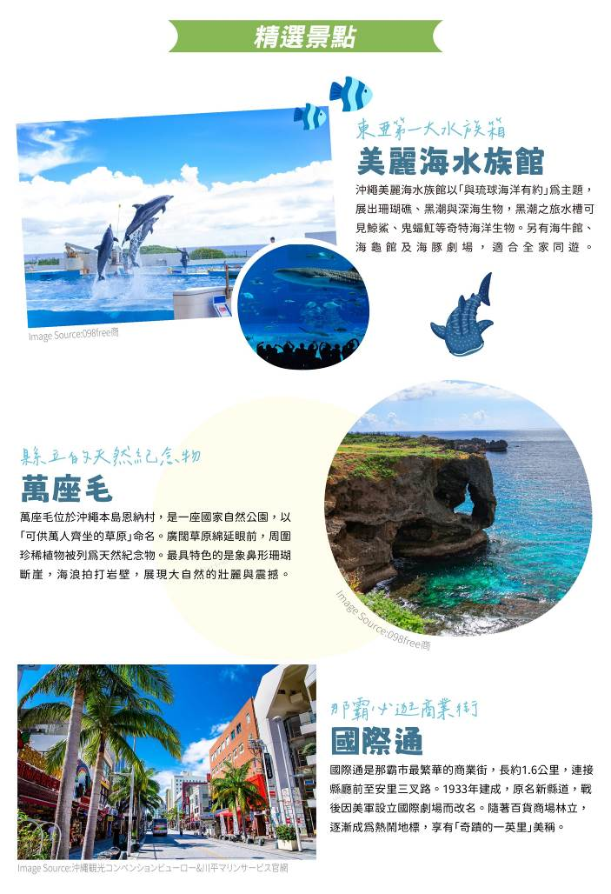
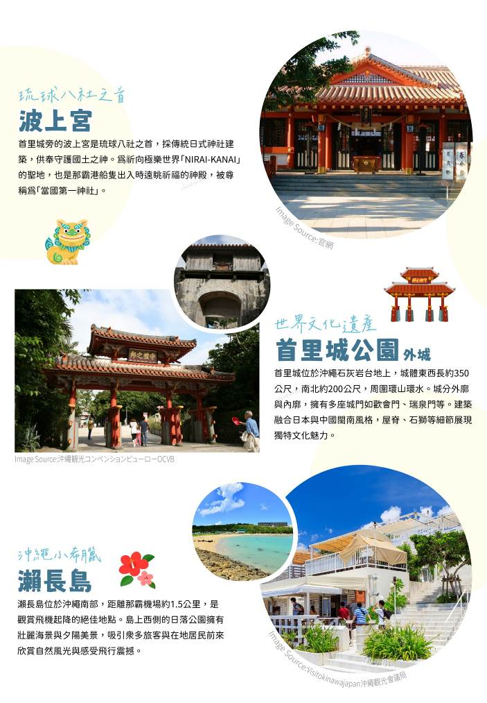
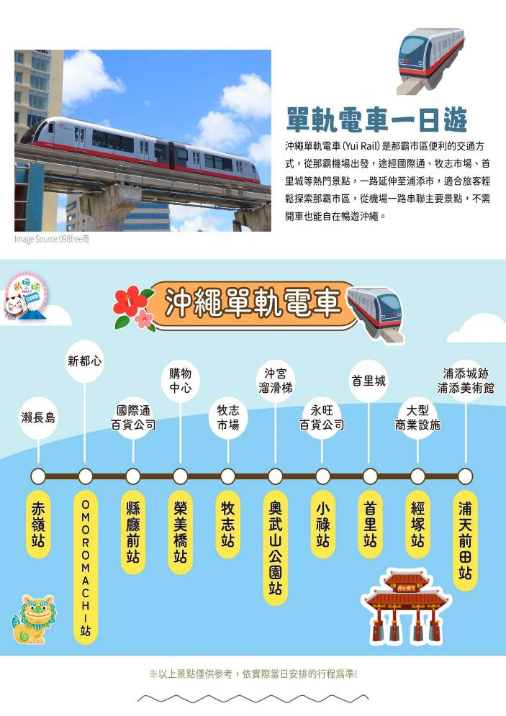
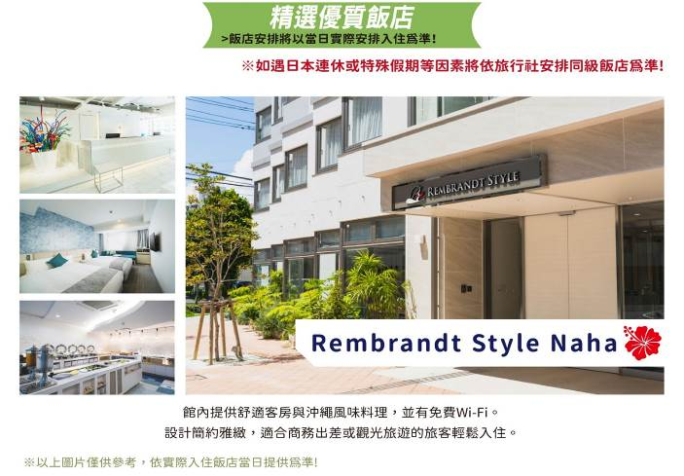
航班參考（以下為本行程預定的航班時間，實際航班以團體確認的航班編號與飛行時間為準。）
天數 | 航空公司 | 航班編號 | 起飛機場 | 抵達機場 | 出發時間 | 抵達時間
第一天 | 中華航空 | CI-122 | 桃園國際機場 | 沖繩那霸機場 | 16:45 | 19:15
第四天 | 中華航空 | CI-123 | 沖繩那霸機場 | 桃園國際機場 | 20:15 | 20:55
行程內容
第 1 天 | 桃園國際機場✈沖繩那霸機場-飯店
今日至機場集合，搭乘豪華客機前往日本【沖繩】。沖繩縣又稱為「琉球群島」，是日本最西南側的一個縣，其縣廳為那霸市；全縣由160個島嶼組成，其中49個有人居住，面積約2,281平方公里，是日本唯一的亞熱帶縣，抵達後搭乘專車前往今日下榻之飯店休息，好好養精蓄銳，準備展開接下來精彩的行程。
INCLUDEPICTURE "http://www.jptravel.com.tw/eWeb_jptravel/images/home02.gif" \* MERGEFORMATINET INCLUDEPICTURE "http://www.jptravel.com.tw/eWeb_jptravel/images/home02.gif" \* MERGEFORMATINET INCLUDEPICTURE "http://www.jptravel.com.tw/eWeb_jptravel/images/home02.gif" \* MERGEFORMATINET INCLUDEPICTURE "http://www.jptravel.com.tw/eWeb_jptravel/images/home02.gif" \* MERGEFORMATINET | INCLUDEPICTURE "http://www.jptravel.com.tw/eWeb_jptravel/images/food01_1.gif" \* MERGEFORMATINET INCLUDEPICTURE "http://www.jptravel.com.tw/eWeb_jptravel/images/food01_1.gif" \* MERGEFORMATINET INCLUDEPICTURE "http://www.jptravel.com.tw/eWeb_jptravel/images/food01_1.gif" \* MERGEFORMATINET INCLUDEPICTURE "http://www.jptravel.com.tw/eWeb_jptravel/images/food01_1.gif" \* MERGEFORMATINET XXX INCLUDEPICTURE "http://www.jptravel.com.tw/eWeb_jptravel/images/food02_1.gif" \* MERGEFORMATINET INCLUDEPICTURE "http://www.jptravel.com.tw/eWeb_jptravel/images/food02_1.gif" \* MERGEFORMATINET INCLUDEPICTURE "http://www.jptravel.com.tw/eWeb_jptravel/images/food02_1.gif" \* MERGEFORMATINET INCLUDEPICTURE "http://www.jptravel.com.tw/eWeb_jptravel/images/food02_1.gif" \* MERGEFORMATINET XXX INCLUDEPICTURE "http://www.jptravel.com.tw/eWeb_jptravel/images/food03_1.gif" \* MERGEFORMATINET INCLUDEPICTURE "http://www.jptravel.com.tw/eWeb_jptravel/images/food03_1.gif" \* MERGEFORMATINET INCLUDEPICTURE "http://www.jptravel.com.tw/eWeb_jptravel/images/food03_1.gif" \* MERGEFORMATINET INCLUDEPICTURE "http://www.jptravel.com.tw/eWeb_jptravel/images/food03_1.gif" \* MERGEFORMATINET 機上餐食
INCLUDEPICTURE "http://www.jptravel.com.tw/eWeb_jptravel/images/home01.gif" \* MERGEFORMATINET INCLUDEPICTURE "http://www.jptravel.com.tw/eWeb_jptravel/images/home01.gif" \* MERGEFORMATINET INCLUDEPICTURE "http://www.jptravel.com.tw/eWeb_jptravel/images/home01.gif" \* MERGEFORMATINET INCLUDEPICTURE "http://www.jptravel.com.tw/eWeb_jptravel/images/home01.gif" \* MERGEFORMATINET | Rembrandt Style Naha或同級
第 2 天 | 【東亞第一大水族箱】海洋博紀念公園－美麗海水族館（黑潮之旅、七色珊瑚海、海龜館、海豚表演秀）-【沖繩版象鼻岩】萬座毛-免稅店-飯店
【海洋博紀念公園】擁有全世界最大的廣角窗、世界第二大的7,500噸蓄水量及世界第一多的650種海洋生物，並運用自然的養殖方式來飼育海中生物，展現水族館獨一無二的自然生態特性，其中珊瑚礁及大型魚類繁殖，皆為館內最吸引人的展示場，震撼您的視覺感觀，也是世界上前所未有的試驗挑戰。
【美麗海水族館】以”與琉球海洋有約”為主題，有3個主題水族箱：珊瑚礁之旅、黑潮之旅及深海之旅，可以讓你全覽沖繩沿海的水中生物，其中最棒的東亞第一大水族箱─黑潮之旅。可以看到細長不超過手掌的條紋蝦魚和毛煙管魚、可長大至14公尺長的7公尺鯨鯊、世界最大的軟骨魚鬼蝠魟、有著黑人厚唇的曲紋唇魚，也可以看到像貌醜惡的石頭魚、章魚、蝦子等等350種奇形怪狀、大大小小的海中生物，令人嘖嘖稱奇，這種滋味就等你來試試囉！另有海牛館、海龜館可參觀，並欣賞可愛的海豚劇場，絕對讓您在此渡過難忘的歡樂時光！
【萬座毛】位於沖繩本島西海岸恩納村的國家自然公園，「萬座毛」的由來為「可供萬人齊坐的草原」，「毛」在沖繩指的是原野，地如其名，天然的草原在眼前展開，周圍群生的植物，已被指定為縣立的天然紀念物，此外，還有隆起如象頭般的珊瑚斷岩絕壁，波浪襲來，令人不禁贊嘆大自然的雄偉。
【免稅店】在此的優質商品均可享有免稅之服務，自用或餽贈親友都是不錯的選擇。
INCLUDEPICTURE "http://www.jptravel.com.tw/eWeb_jptravel/images/home02.gif" \* MERGEFORMATINET INCLUDEPICTURE "http://www.jptravel.com.tw/eWeb_jptravel/images/home02.gif" \* MERGEFORMATINET INCLUDEPICTURE "http://www.jptravel.com.tw/eWeb_jptravel/images/home02.gif" \* MERGEFORMATINET INCLUDEPICTURE "http://www.jptravel.com.tw/eWeb_jptravel/images/home02.gif" \* MERGEFORMATINET | INCLUDEPICTURE "http://www.jptravel.com.tw/eWeb_jptravel/images/food01_1.gif" \* MERGEFORMATINET INCLUDEPICTURE "http://www.jptravel.com.tw/eWeb_jptravel/images/food01_1.gif" \* MERGEFORMATINET INCLUDEPICTURE "http://www.jptravel.com.tw/eWeb_jptravel/images/food01_1.gif" \* MERGEFORMATINET INCLUDEPICTURE "http://www.jptravel.com.tw/eWeb_jptravel/images/food01_1.gif" \* MERGEFORMATINET 飯店內享用 INCLUDEPICTURE "http://www.jptravel.com.tw/eWeb_jptravel/images/food02_1.gif" \* MERGEFORMATINET INCLUDEPICTURE "http://www.jptravel.com.tw/eWeb_jptravel/images/food02_1.gif" \* MERGEFORMATINET INCLUDEPICTURE "http://www.jptravel.com.tw/eWeb_jptravel/images/food02_1.gif" \* MERGEFORMATINET INCLUDEPICTURE "http://www.jptravel.com.tw/eWeb_jptravel/images/food02_1.gif" \* MERGEFORMATINET 方便遊玩～敬請自理 INCLUDEPICTURE "http://www.jptravel.com.tw/eWeb_jptravel/images/food03_1.gif" \* MERGEFORMATINET INCLUDEPICTURE "http://www.jptravel.com.tw/eWeb_jptravel/images/food03_1.gif" \* MERGEFORMATINET INCLUDEPICTURE "http://www.jptravel.com.tw/eWeb_jptravel/images/food03_1.gif" \* MERGEFORMATINET INCLUDEPICTURE "http://www.jptravel.com.tw/eWeb_jptravel/images/food03_1.gif" \* MERGEFORMATINET 黑豬肉火鍋吃到飽+軟飲喝到飽¥2,200/人
INCLUDEPICTURE "http://www.jptravel.com.tw/eWeb_jptravel/images/home01.gif" \* MERGEFORMATINET INCLUDEPICTURE "http://www.jptravel.com.tw/eWeb_jptravel/images/home01.gif" \* MERGEFORMATINET INCLUDEPICTURE "http://www.jptravel.com.tw/eWeb_jptravel/images/home01.gif" \* MERGEFORMATINET INCLUDEPICTURE "http://www.jptravel.com.tw/eWeb_jptravel/images/home01.gif" \* MERGEFORMATINET | Rembrandt Style Naha或同級
第 3 天 | 全日單軌電車自由活動一日遊
優閒的享受早餐時光後，輕鬆愜意的展開單軌電車一日遊。
【沖繩單軌電車】搭乘沖繩單軌電車來趟便捷之旅體驗：沖繩都市單軌電車"Yui-Rail"串連那霸市內15個車站，首站那霸機場（國內線機場航廈2樓處乘車）到末站首里城全程約27分鐘，途中並會行經大型購物中心-國際通（奇蹟的一英哩）、新都心（SAN-A百貨購物商圈、縣立博物館、美術館、日本唯一境內免稅店DFS）、首里等主要地區。
《推薦景點》
【國際通】是沖繩縣那霸市縣廳前交差點至安里三叉路之間的一段約1.6公里的大街，該大街是那霸市最繁華的商業街。國際通最早建成於1933年，是當時連接原那霸市中心至首里市的最短的路線，原名「新縣道」，這條路剛剛建成的時候，其周圍人煙稀少，1944年沖繩島戰役之後，美國佔領了琉球群島。美軍在這條路旁建立了厄內•派爾國際劇場，並將路的名字改為「國際通」，沖繩人也紛紛來到這裡經商，百貨、商場等拔地而起，國際通成為那霸最繁華的地段，被人稱為「奇跡的一英里」。
【奧武山公園沖宮】最古老的神地，琉球八社之一的沖宮，位處在奧武山公園裡的天燈山，從天燈山的御嶽可以一望那霸市街，充滿神聖能量，沖宮境內除了奉祀天照大御神之外，還奉祀財神「弁財天」，是沖繩商界老闆們必定參拜祈財的神社。
【新都心】欣賞沖繩的自然美景、歷史遺跡之餘，一定不能錯過逛街購物的好機會！那霸市的新都心是沖繩最有名的商圈，購物中心相當集中，超好逛的百貨公司Naha Main Place、玩具反斗城、無印良品、UNIQLO、超市、電器行通通都能在新都心找到，讓你一次逛好逛滿！還有富含文藝氣息的沖繩縣立博物館・美術館，讓你更了解沖繩文化，如果你不喜歡國際通的吵雜感，想要避開觀光客悠閒逛街購物，就一定不能錯過新都心的百貨公司！
INCLUDEPICTURE "http://www.jptravel.com.tw/eWeb_jptravel/images/home02.gif" \* MERGEFORMATINET INCLUDEPICTURE "http://www.jptravel.com.tw/eWeb_jptravel/images/home02.gif" \* MERGEFORMATINET INCLUDEPICTURE "http://www.jptravel.com.tw/eWeb_jptravel/images/home02.gif" \* MERGEFORMATINET INCLUDEPICTURE "http://www.jptravel.com.tw/eWeb_jptravel/images/home02.gif" \* MERGEFORMATINET | INCLUDEPICTURE "http://www.jptravel.com.tw/eWeb_jptravel/images/food01_1.gif" \* MERGEFORMATINET INCLUDEPICTURE "http://www.jptravel.com.tw/eWeb_jptravel/images/food01_1.gif" \* MERGEFORMATINET INCLUDEPICTURE "http://www.jptravel.com.tw/eWeb_jptravel/images/food01_1.gif" \* MERGEFORMATINET INCLUDEPICTURE "http://www.jptravel.com.tw/eWeb_jptravel/images/food01_1.gif" \* MERGEFORMATINET 飯店內享用 INCLUDEPICTURE "http://www.jptravel.com.tw/eWeb_jptravel/images/food02_1.gif" \* MERGEFORMATINET INCLUDEPICTURE "http://www.jptravel.com.tw/eWeb_jptravel/images/food02_1.gif" \* MERGEFORMATINET INCLUDEPICTURE "http://www.jptravel.com.tw/eWeb_jptravel/images/food02_1.gif" \* MERGEFORMATINET INCLUDEPICTURE "http://www.jptravel.com.tw/eWeb_jptravel/images/food02_1.gif" \* MERGEFORMATINET 方便遊玩～敬請自理 INCLUDEPICTURE "http://www.jptravel.com.tw/eWeb_jptravel/images/food03_1.gif" \* MERGEFORMATINET INCLUDEPICTURE "http://www.jptravel.com.tw/eWeb_jptravel/images/food03_1.gif" \* MERGEFORMATINET INCLUDEPICTURE "http://www.jptravel.com.tw/eWeb_jptravel/images/food03_1.gif" \* MERGEFORMATINET INCLUDEPICTURE "http://www.jptravel.com.tw/eWeb_jptravel/images/food03_1.gif" \* MERGEFORMATINET 方便遊玩～敬請自理
INCLUDEPICTURE "http://www.jptravel.com.tw/eWeb_jptravel/images/home01.gif" \* MERGEFORMATINET INCLUDEPICTURE "http://www.jptravel.com.tw/eWeb_jptravel/images/home01.gif" \* MERGEFORMATINET INCLUDEPICTURE "http://www.jptravel.com.tw/eWeb_jptravel/images/home01.gif" \* MERGEFORMATINET INCLUDEPICTURE "http://www.jptravel.com.tw/eWeb_jptravel/images/home01.gif" \* MERGEFORMATINET | Rembrandt Style Naha或同級
第 4 天 | 【琉球八社之首】波之上神宮-【世界文化遺產】首里城公園（外城）-ASHIBINAA Outlet購物城-iias豐崎購物中心-【沖繩版小希臘】瀨長島-沖繩那霸機場✈桃園國際機場
【波之上神宮】在琉球八社中排名第一，為傳統日式古神社的建築，神社中供奉著國土守護神，是當地最著名的神社，向「NIRAI-KANAI（極樂世界）」祈禱的聖地，更是那霸港出入船隻遠眺祈福的神殿，人民更以「當國第一神社」備受尊崇。
【首里城】位於一塊高約120公尺的石灰岩台地上，城池北為末吉山、虎頭山、弁之岳，南為金城川和識名丘陵，城下為市區，首里城結構複雜，大致可分為外廓和內廓兩部分，外廓有歡會門、繼世門、久慶門、栧門等四座城門，內廓有瑞泉門、漏刻門、廣福門、左掖門、右掖門、淑順門、美 福門、白銀門等多座城門，與日本城池（代表建築如江戶城、大阪城、姬路城）不同，首里城在建築外觀和屋脊、柱頭、石獅等建築小品上帶有濃厚的中國閩南地區的風格。
【ASHIBINAA Outlet購物城】是沖繩目前唯一一家OUTLET，從COACH、SEE BY CHLOE等國際名牌精品，到東京人氣拉麵店一燈的姐妹店豚骨一燈與沖繩知名的牛排店等，超過100家店舖、300多個品牌進駐，來這裡一趟能夠滿足你所有的需求。開闊的廣場、鮮豔明亮的配色，以希臘風的建築為構想，巧妙結合沖繩特有文化的現代設計。
【iias豐崎購物中心】沖繩南部最大的綜合型購物商場「IIAS沖繩豐崎」於2020年6月19日盛大開幕!總面積13萬5千平方公尺，地上四層。館內不但有沖繩首座與商場結合的水族館『DMM Kariyushi水族館』，還有許多初次在沖繩展店的品牌；而最具話題的，就是頂樓的恐龍主題樂園了！購物只是佔其中一部份，水族館、遊樂場、餐廳、海景、全新的美食廣場，沖繩親子體驗等等，坐落在漂亮的沙灘旁邊，和周邊方便的交通，形成一個沖繩獨有購物結合遊憩的精華商場。
【瀨長島】是沖繩縣豐見城市所屬的一個島，距離沖繩島南部的西海岸約600公尺，在那霸機場南側約1.5公里位置處，行政上屬於瀨長地區，因為在飛機起降的動線上，在島上您可以欣賞上空劃過的飛機，感受到飛機近距離的魄力。爾後前往沖繩國際機場，搭乘豪華客機飛返甜蜜溫暖的家，結束此次日本愉快難忘的四日遊。
INCLUDEPICTURE "http://www.jptravel.com.tw/eWeb_jptravel/images/home02.gif" \* MERGEFORMATINET INCLUDEPICTURE "http://www.jptravel.com.tw/eWeb_jptravel/images/home02.gif" \* MERGEFORMATINET INCLUDEPICTURE "http://www.jptravel.com.tw/eWeb_jptravel/images/home02.gif" \* MERGEFORMATINET INCLUDEPICTURE "http://www.jptravel.com.tw/eWeb_jptravel/images/home02.gif" \* MERGEFORMATINET | INCLUDEPICTURE "http://www.jptravel.com.tw/eWeb_jptravel/images/food01_1.gif" \* MERGEFORMATINET INCLUDEPICTURE "http://www.jptravel.com.tw/eWeb_jptravel/images/food01_1.gif" \* MERGEFORMATINET INCLUDEPICTURE "http://www.jptravel.com.tw/eWeb_jptravel/images/food01_1.gif" \* MERGEFORMATINET INCLUDEPICTURE "http://www.jptravel.com.tw/eWeb_jptravel/images/food01_1.gif" \* MERGEFORMATINET 飯店內享用 INCLUDEPICTURE "http://www.jptravel.com.tw/eWeb_jptravel/images/food02_1.gif" \* MERGEFORMATINET INCLUDEPICTURE "http://www.jptravel.com.tw/eWeb_jptravel/images/food02_1.gif" \* MERGEFORMATINET INCLUDEPICTURE "http://www.jptravel.com.tw/eWeb_jptravel/images/food02_1.gif" \* MERGEFORMATINET INCLUDEPICTURE "http://www.jptravel.com.tw/eWeb_jptravel/images/food02_1.gif" \* MERGEFORMATINET 日式燒肉定食¥2,000/人 INCLUDEPICTURE "http://www.jptravel.com.tw/eWeb_jptravel/images/food03_1.gif" \* MERGEFORMATINET INCLUDEPICTURE "http://www.jptravel.com.tw/eWeb_jptravel/images/food03_1.gif" \* MERGEFORMATINET INCLUDEPICTURE "http://www.jptravel.com.tw/eWeb_jptravel/images/food03_1.gif" \* MERGEFORMATINET INCLUDEPICTURE "http://www.jptravel.com.tw/eWeb_jptravel/images/food03_1.gif" \* MERGEFORMATINET 機上餐食
INCLUDEPICTURE "http://www.jptravel.com.tw/eWeb_jptravel/images/home01.gif" \* MERGEFORMATINET INCLUDEPICTURE "http://www.jptravel.com.tw/eWeb_jptravel/images/home01.gif" \* MERGEFORMATINET INCLUDEPICTURE "http://www.jptravel.com.tw/eWeb_jptravel/images/home01.gif" \* MERGEFORMATINET INCLUDEPICTURE "http://www.jptravel.com.tw/eWeb_jptravel/images/home01.gif" \* MERGEFORMATINET | 溫暖的家
【護照說明】
持中華民國護照進入日本為免簽證。但護照需在回國日當日起算有效期六個月以上。
日本政府對入境日本國內之台灣居民，實施免簽證措施規定如下：
1、持有效台灣護照者（僅限護照上記載有身分證字號者），護照效期是否在入境當天算起六個月以上。
2、赴日目的以觀光、商務、探親等短期停留目的赴日時（以工作之目的赴日時，則不符免簽證）。
3、停留期間不得超過90日之期間。
4、出發地、入境地點無特別限定。
5、為避免出國當天出現無法出境的情況，在此特別請您務必再次檢查、確認您的護照。
若您是現役軍人身份，出國必須蓋兩種章：
◎【持照人出國應經核准】。
◎【年月日之前同意出國 字第 號核准】。
若您是役男者，出國前必須前往戶籍所在地之鄉鎮市區公所兵役科（課）蓋兩種章：
◎【持照人出國應經核准尚未履行兵役義務】。
◎【役男出國核准 年 月 日前一次有效 縣 市公所】
雙重國籍者，進出中華民國國境，須使用同一本護照進、出國境。役男是指年滿十九歲當年一月一日起至年滿三十六歲當年十二月三十一日止尚未履行兵役義務之男子。
本行程所載之簽證相關規定，對象均為持中華民國護照之旅客，若貴客持他國護照，請先自行查明相關規定，報名時並請告知您的服務人員。 移民署相關規定，注意事項第5點。
【費用說明】
◎費用包含:
1、桃園/沖繩來回經濟艙團體機票一張。
2、兩地機場稅、燃油附加稅、雜支服務費、行李23公斤及手提行李7公斤。
3、優質飯店住宿二人一室及全程列表餐食。
4、行程所列之旅遊交通費用、門票入場費。
5、履約責任險新台幣8000萬元。
6、本行程旅遊責任意外險及旅遊意外醫療險依法令規定金額投保。
7、此報價已經分攤65歲以上老人與小孩的優惠票價差，如產生恕不退還優惠票價差。
◎費用不包含:
1、行程表上未表明之各項開支，自選建議行程交通及應付費用。
2、純係私人之消費：如行李超重費、飲料酒類、洗衣、電話、電報及私人交通費。
3、個人護照新辦之辦理費用NT$1,800/人。
4、若無法安排室友或指定住宿單人者，須補單人房價差，詳情請洽當團業務。
5、導遊、領隊、司機人員小費每日NT$300 /人（參加日本團NT$300X4日= NT$1,200/人） 。
【特別說明】
1、此行程需16人以上方達出團人數，如人數不足無法出團將於出發前七天通知。
2、每位團員訂金NT$10,000元整。（※提醒您：當您繳付訂金即表示旅遊契約產生效力，本公司將依各協力商之要求，為您預付此趟旅程的旅館、餐廳或機票等費用。若您因故取消，本公司將依「國外旅遊定型化契約書」之相關條款或估算已實付的費用，向您收取超支費用或退回剩餘訂金。）
3、團費報價以雙人房（2人一室）為準，歡迎您結伴參加。單人者報名，需補全程單人房型價差，該金額請洽當團業務，原則上我們會協助安排同性別團員共用一室，若能安排兩人一室則免收單人房差額。（單人房差係指「單人指定入住一間房之價差」）。
4、國際觀光旅館房間以雙人房2張單人床為基準房型，如遇特殊房型需求（大床房型、三人房），請事先提出需求，但無保證一定有此房型；大部份飯店無三張正常床型之三人房，也無法提供雙人房加床，如旅客需求三人同住一房，全球飯店幾乎都以統一型式之折疊床為加床，加床後室內空間變小。基於房型與消防理由，最多僅能加一張床，或無法加床，敬請了解見諒。如無法接受此安排，建議勿需求三人同住一房；若遇部分飯店無法提供加床服務，則請補單人房差，或與其他團員同房住宿，敬請見諒。一位大人帶一位小朋友參團時，小朋友須為佔床旅客。滿12歲以上之旅客及滿6歲以上孩童為佔床旅客。
5、素食者；因各地風俗民情不同，國外的素食習慣大多是可以食用蔥、薑、蒜、蛋、奶等，除華僑開設的中華料理餐廳外，多數僅能以蔬菜、豆腐等食材料理為主；若為 飯店內用餐或一般餐廳使用自助餐，亦多數以蔬菜、漬物、水果等佐以白飯或麵食類。故敬告素食貴賓，海外團體素食餐之安排，無法如同在台灣般豐富且多變化，故建議素食貴賓能見諒安排不易或自行準備符合口味及方便攜帶的副食品、點心備用，如餅乾、泡麵..等，以備不時之需。
6、行程順序若因特殊狀況及其他不可抗力之現象，如：天候、交通、航班、船舶影響，而有飯店、景點、餐食順序上之調動，本公司保留變更或調整行程之權利。
7、如因個人因素無法成行，已繳付之團體費用恕無法退還。
8、因飛行安全考量及法規限制，航空公司規範每航班嬰兒人數上限為10名。如欲攜帶2歲以下嬰兒同行（以參加之行程返國日計算），煩請提供嬰兒及同行者名單，待服務人員與航空公司回覆預訂OK後，方完成訂位。嬰兒訂位將以入名單先後順序受理，額滿即不再接受，敬請留意。
9、團體機票使用限制：※為免爭議，敬請於購買前詳細閱讀。
a.團體行程使用團體來回經濟艙機票，需「團進團出」，一經開票不可延回、不得退票及延期使用。
b.團體行程使用之票種為團體機票，機票無法累積航空公司哩程數、不可事先指定座位或劃位。（航空公司依照乘客之英文姓名之字母先後順序作訂位紀錄以及機上座位排序。）
c.為響應環保及考量作業之便捷，本行程將以電子機票取代紙本票根列印。如欲取得搭機證明，請於搭機後盡速向業務提出申請；另需加收手續費100元（單程）。
10、如航班為（加）包機，航班時間為暫定時間，正確起降時刻請以說明會資料為準；將依兩國政府及航空公司公佈為準。若有調整，本公司將保有行程前後順序調整之權。亦盡全力維持原行程之規劃，調度考量恕無法退費及取消。
11、因全球氣候異變、自然生態難以準確評估，開花週期亦無法掌握，遇天候因素（下雨、颱風、氣溫...）難保證開放的程度，其凋謝或未綻開會依往原景點純欣賞，敬請貴賓於報名前自行斟酌衡量，並請見諒，謝謝您。
12、為考量旅客自身之旅遊安全並顧及同團團員之旅遊權益，本行程恕無法接待年滿70歲以上且無同行家人或友人同伴之旅客單獨報名，不便之處，敬請見諒。懷孕旅客需主動告知懷孕週數及胎數，並隨身攜帶醫師開立註明預產期診斷證明文件，懷孕27週以上（各家航空公司規定週數略有不同，請旅客依照參加的行程所搭乘的航空公司規定）之旅客，需於3個工作天完成申請，備妥「適航申請書」、「診斷書」，經由航空公司醫務部門審核，同意適航後方可搭機。航空公司不接受懷孕36週以上單胞胎及懷孕32週以上多胞胎孕婦搭機（各航空公司規定略有不同）。若因旅客隱瞞自身孕期或身心狀況，導致航空公司航程受影響，因而產生之成本，航空公司將保留法律追訴權。
★【特別說明】日本國土交通省於平成24年6月（2012年）發布最新規定，每日行車時間不得超過10小時（以自車庫實際發車時間為計算基準），以有效防止巴士司機因過（疲）勞駕駛所衍生之交通狀況。（資料來源：日本國土交通省）

